Rappel
La loi n° 2008-789 du 20 août 2008 a instauré l’obligation, pour l’employeur d’organiser avec chaque salarié ayant conclu une convention de forfait jours, un entretien annuel portant sur la charge de travail, l’organisation du travail dans l’entreprise, la rémunération ainsi que l’articulation entre l’activité professionnelle, la vie personnelle et la vie familiale (C. trav, art 3121-46).
Jurisprudence
La Cour de Cassation retient dès lors que l’employeur, qui n’a pas satisfait à cette obligation, peut être condamné à verser des dommages et intérêts au salarié pour exécution déloyale de la convention de forfait en jours (Cour de cassation, civile, Chambre sociale, 12 mars 2014, 12-29.141, Publié au bulletin).

L’absence d’entretien entraîne l’inopposabilité de la convention de forfait au salarié, et le décompte de la durée du travail doit se faire conformément au droit commun. Par ailleurs, l’employeur peut se voir condamner à une indemnité pour exécution déloyale de la convention de forfait en jours.

Le non-respect de ces obligations peut entraîner la nullité de la convention de forfait et un décompte de la durée du travail selon les règles de droit commun, soit le paiement d'heures supplémentaires. Alternativement, le salarié peut demander le paiement de dommages-intérêts en réparation du non-respect par l'employeur de ces obligations. La première de ces deux obligations pourrait être considérée comme un simple rappel à la loi, en l'occurrence l'article L. 3121-46 du code du travail dont on rappellera que les dispositions émanent de la loi du 20 août 2008, souligne Patrick Thiébart.

EXÉCUTION DU CONTRAT DE TRAVAIL
Vers la nullité des systèmes d’auto-évaluation des salariés

Avant d’évaluer l’aptitude professionnelle de vos salariés, vous devez les informer des techniques et des méthodes utilisées (Code du travail, art. L. 1222-3).

Un entretien d'évaluation comportant un dispositif préalable d'autoévaluation est frappé de nullité (jugement du TGI de Nanterre du 12 septembre 2013)

L'autoévaluation des salariés jugée illégale

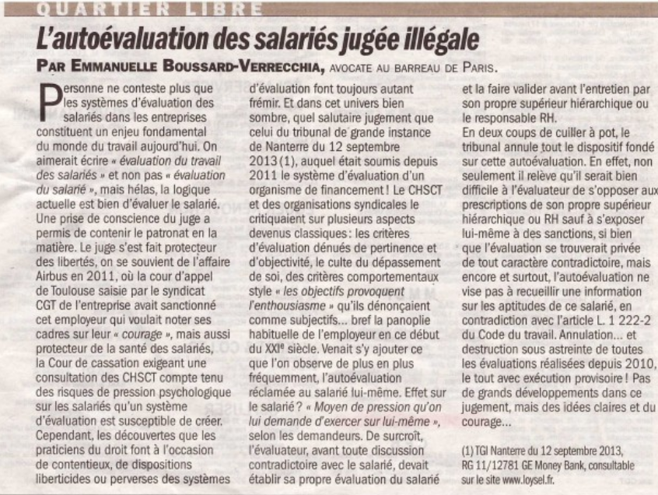

Benoît Masnou, avocat, et Nicolas de Sevin, avocat associé, département social, CMS Bureau Francis Lefebvre. - CMS BFL / Ankalab / X. Granet
En savoir plus sur http://business.lesechos.fr/directions-ressources-humaines/partenaire/evaluation-des-salaries-une-responsabilite-strategique-de-l-employeur-56701.php?Yk1Bf3hSKIDL6cgm.99

Haro sur l’auto-évaluation du salarié?
Enfin, il convient de relever la récente remise en cause d’un système d’auto-évaluation par le salarié.
En effet, a été considéré comme illicite un dispositif suivant lequel l’entretien d’évaluation était précédé d’une phase qualifiée d’ « auto-évaluation » par les juges. Au cours de cette phase préalable, le salarié était contraint de rédiger une partie de son évaluation, avant que son « manager » réponde par écrit aux points évoqués par le salarié et fasse valider cette réponse par son propre responsable hiérarchique. Selon les juges du fond, cette « auto-évaluation » vide de sa substance l’entretien d’évaluation (TGI Nanterre 12 septembre 2013).
Sans qu’il soit encore possible de mesurer avec précision la portée de cette décision nécessairement factuelle, il apparaît d’emblée que l'entretien d'évaluation ne peut être réduit à un rendez-vous formel, se bornant à entériner l'autoévaluation effectuée par le salarié : l’entretien d’évaluation relève de la responsabilité de l’employeur et de lui-seul.
En savoir plus sur http://business.lesechos.fr/directions-ressources-humaines/partenaire/evaluation-des-salaries-une-responsabilite-strategique-de-l-employeur-56701.php?Yk1Bf3hSKIDL6cgm.99
http://airbus31.reference-syndicale.fr/files/2014/02/entretienannuelHDok21.pdf

Sur le préalable d’auto-évaluation, il apparaît que l’évaluation de l’employeur par l’intermédiaire de celle du supérieur hiérarchique du salarié est figée dès avant l’entretien ou présente des risques élevés qu’il en soit ainsi. Devant en effet être validée par l’instance supérieure à celle de celui qui conduit l’entretien, censé être « son responsable », et pouvant même devoir être validée jusqu’au responsable des ressources humaines, il ne paraît pas envisageable que l’évaluation du salarié formée par le responsable puisse différer de ce qui lui aura été prescrit par ses instances supérieures, sauf à s’exposer lui-même à des sanctions. En outre, il est clair dans cet environnement que le salarié qui n’a pas la possibilité de discuter une opinion médiate et se trouve privé de toute possibilité de contradiction de sa part, est placé dans une situation a priori défavorable, soumis à un verdict prononcé avant tout entretien.

Pour conclure, au regard de la jurisprudence, les conventions de forfait annuel en jours devraient être privées d'effet dans deux hypothèses:
- Soit l'employeur ne respecte pas les dispositions conventionnelles (de branche ou d'entreprise) qui imposent un contrôle du respect de la durée hebdomadaire de travail, du temps de repos et un suivi de la charge de travail (Soc 29 juin 2011 n° 09-71.107).
- Soit la convention de branche elle-même, ou bien l'accord d'entreprise, ne prévoit aucune garantie sur ces points (Soc 31 janvier 2012 n° 10-17593).
Cour de cassation - Chambre sociale - 10-17.593 - 11 janvier 2012 :
La Cour de cassation a statué « Qu’en statuant ainsi, alors qu’aucune convention individuelle de forfait n’avait été passée par écrit entre la société et le salarié, le seul renvoi général fait dans le contrat de travail à l’accord d’entreprise ne pouvant constituer l’écrit requis, la cour d’appel a violé le texte susvisé »
L’instauration du forfait annuel en jours suppose donc, en plus d’un accord collectif autorisant le recours à ce dispositif, une convention individuelle passée par écrit constatant l’accord du salarié.
Il convient donc de vérifier l’existence d’une convention individuelle de forfait par écrit, conclue avec chacun des salariés. Cette convention doit prévoir les modalités de mise en œuvre des deux points énoncés précédemment (le décompte des jours travaillés et l’entretien trimestriel), ainsi que rappeler les dispositions légales concernant les temps maximums de travail et les repos obligatoires.
En savoir plus sur http://www.village-justice.com/articles/Cadres-forfait-attention-regles,14342.html#v7HbvApyDekT3lZ8.99

Article L3121-46
- Modifié par LOI n°2008-789 du 20 août 2008 - art. 19 (V)
Un entretien annuel individuel est organisé par l'employeur, avec chaque salarié ayant conclu une convention de forfait en jours sur l'année. Il porte sur la charge de travail du salarié, l'organisation du travail dans l'entreprise, l'articulation entre l'activité professionnelle et la vie personnelle et familiale, ainsi que sur la rémunération du salarié.

- Le délégataire. Le délégataire doit être, en principe, un salarié de l’entreprise. En effet, la délégation de pouvoirs, liée au pouvoir hiérarchique du chef d’entreprise, nécessite qu’il y ait un lien de subordination entre le déléguant et le délégataire. La Cour de cassation admet depuis longtemps « la validité de la délégation de pouvoirs consentie, en matière de sécurité, à un préposé possédant la compétence et l’autorité nécessaire. »[8]. S’il doit appartenir au personnel de l’entreprise pour être délégataire de l’autorité, il ne doit pas forcément faire partie des dirigeants de l’entreprise, même s’il doit remplir certaines conditions liées à son statut. À titre d’exemple, un chef de service ou de chantier peut être délégataire.
Il arrive toutefois, par exception, que le délégataire n’appartient pas toujours au personnel de l’entreprise, c’est le cas dans les groupes de sociétés et les groupements d’entreprises. La Cour de cassation a, en effet, admis que le délégataire puisse être extérieur à l’entreprise lorsque cette dernière appartient à un groupe de sociétés. Ainsi, les hauts magistrats considèrent que « rien n’interdit au chef d’un groupe de sociétés, qui est en outre le chef de l’entreprise exécutant les travaux, de déléguer ses pouvoirs en matière d’hygiène et de sécurité au dirigeant d’une autre société du groupe, sur lequel il exerce son autorité hiérarchique ; qu’enfin les juges ont souverainement apprécié que l’ingénieur délégué avait les compétences, l’autorité et les moyens nécessaires pour exercer effectivement les pouvoirs qui lui avaient été délégués. »[9] La Cour admet donc la possibilité qu’une délégation de pouvoirs, commune à plusieurs sociétés, puisse être donnée à un tiers à l’entreprise, dès lors que ce dernier fait partie du personnel du groupe de société. Il convient tout de même de préciser que, dans cette affaire, le déléguant était le directeur du groupe mais aussi, et surtout, le chef de l’entreprise qui exécutait les travaux, objet de la délégation. De plus, la Chambre criminelle précise que le délégataire, directeur d’une des sociétés du groupe, était sous la subordination du chef du groupe, il remplissait donc le critère hiérarchique permettant la délégation de pouvoirs. Poursuivant cette logique, la Chambre criminelle a validé, dans un arrêt du 13 octobre 2009[10], la qualité de délégataire commun au sein d’un groupement d’entreprises. Dans cette affaire, ce n’est plus le chef du groupe (voir supra) qui décide de la délégation et choisit le délégataire, mais chacune des sociétés qui forment le groupement d’entreprises. La délégation ainsi accordée à l’un des salariés atteste du lien de subordination et donc du statut de préposé, du délégataire, ce qui le lie à chacune de ces entreprises. La validité de la délégation reste toutefois subordonnée, encore plus que dans le schéma classique, aux pouvoirs et prérogatives du délégataire, amené à prendre des décisions qui s’imposeront au personnel de l’ensemble des sociétés du groupement. Selon nous, une telle délégation ne devrait être effective que s’il existe une véritable communauté de travail entre les différentes entreprises, qu’elles appartiennent à un groupe, à un groupement d’entreprises ou qu’elles forment une unité écomonique et sociale

L’autorité. Le chef d’entreprise doit investir le salarié délégataire de l’autorité suffisante pour qu’il puisse faire appliquer les consignes données et diriger le personnel. Pour ce faire, le délégataire doit disposer d’une autonomie suffisante qui lui permet de prendre les décisions qui s’imposent pour accomplir sa mission. Il doit donc jouir d’un réel pouvoir décisionnel. À titre d’exemple, les juges de cassation estiment « qu’un salarié titulaire d’une délégation de pouvoirs en matière de sécurité au travail ne peut se voir reprocher une faute dans l’accomplissement de sa mission d’organisation et de surveillance qui lui a été confiée, lorsque le chef d’entreprise ou l’un de ses supérieurs hiérarchiques s’immisce dans le déroulement des tâches en rapport avec cette mission, supprimant ainsi l’autonomie d’initiative inhérente à toute délégation effective. »[17] Dès lors que l’autorité ou l’autonomie du délégataire est diffuse, la délégation de pouvoirs est inopérante et le chef d’entreprise reste responsable. Parmi les indices pouvant révéler cette autorité, les juges regardent si le délégataire dispose du pouvoir disciplinaire. S’il ne suffit pas à lui seul, il reste un indicateur efficace attestant des pouvoirs du délégataire.

